高雄市立左營高級中學【多媒體學英文】選修課程規畫表
課程名稱 | 多媒體學英文 |  |  | 課程類別 | □校訂必修 ■多元選修  □加深加廣選修 □補強性選修  □彈性學習 □團體活動
課程說明 | 英語學習不該只有停留在單一教材或紙本閱讀，學習語言時，教材內容與教學媒體應該要多元化，因此規劃「多媒體學英文」這個課程，希望能藉由活潑生動的方式，教導學生利用網路、廣播、APP應用程式等多媒體，進行語言學習，希望引發學生的學習動機，讓學生保持興趣，並且有效率地學習英文，將課堂所學習的知識技能，實際運用在生活中，並且願意主動搜尋英文相關學習方式及資源，增進英文能力。
授課對象 | 對英文有興趣的同學
任課老師  (依開課序) | 蔡美燕老師、陳藝方老師 |  |  | 課程時數 | 每週 1 節，共 1 學分
開課年級  （可複選） | ■一年級 □二年級 □三年級 |  |  | 每班修課人數 | 30人
學習目標  (預期成果) | *左中學生能力的培養  思辨 力行 尊重 樂學  □閱讀理解 ▓語文表達 □社會關懷 ▓生活實踐 ▓溝通協調 ▓團隊合作 □問題解決 □創意思考
與十二年國教課綱對應之核心素養 | A「自主行動」 B「溝通互動」 C「社會參與」  □A-1身心素質與自我精進 ▓A-2系統思考與解決問題 ▓A-3規劃執行與創新應變 □B-1符號運用與溝通表達 ▓B-2科技資訊與媒體素養 ▓B-3藝術涵養與美感素養 □C-1道德實踐與公民意識 ▓C-2人際關係與團隊合作 ▓C-3多元文化與國際理解
課程架構 | 課程分為上下兩學期，課堂中有老師講授，分組討論，角色扮演，上台發表等方式實施。教授內容大綱：結合各種歌曲、神話、戲劇、影片、演講等題材作為課程主要內容。  上學期  第1-6週：英語歌曲聽唱發表  第7-12週：希臘羅馬神話  第13-18週：音樂劇介紹  下學期  第1-6週： Ted Talks學英文  第7-12週：旅遊英文  第13-18週：娛樂焦點fun英文
與其他課程  內涵連繫 | 縱向 | 延伸高中英文課之加深課程。本課程中提到的希臘神話故事、音樂劇、旅遊英文都和課本或雜誌內容相關。並達到課綱中所提之階段目標如下：
 | 橫向 | 連結電腦資訊、地理、音樂、美術之跨科學習。
教學方法  或策略 | 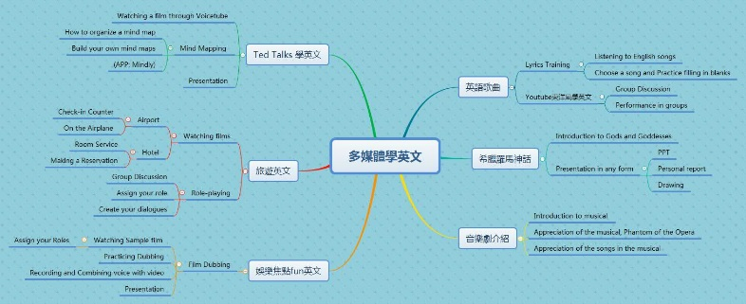  教學方法有：老師講授，分組討論，角色扮演，上台發表等方式。
學 習  評 量 | 課堂參與表現、小組討論、口頭發表、課堂學習單。
規劃內容  (請自行依需要增列欄位) | 單元主題 |  | 單元學習內容
 | 英語歌曲聽唱發表 |  | Lyrics Training + Youtube東洋風學英文+ Performance in groups
 | 希臘羅馬神話 |  | Introduction to Gods and Goddesses + Presentation in any form. E.g. Submission of a PPT, paper, or drawing.
 | 音樂劇介紹 |  | Introduction to musical + Appreciation of the musical, Phantom of the Opera, and the music of the musical.
 | Ted Talks學英文 |  | Watching a film through Voicetube + Mind Mapping (APP: Mindly) + Presentation
 | 旅遊英文 |  | English needed at the airport and hotel through videos and handouts + Role-Playing
 | 娛樂焦點fun英文 |  | Film Dubbing + Recording + Presentation
教學  設備需求 | 電腦教室、投影機、平板、手機

